Муниципальное бюджетное дошкольное образовательное учреждение
центр развития ребенка – детский сад № 36 города Кузнецка
(МБДОУ ЦРР – ДС № 36 города Кузнецка)

Конспект
совместной образовательной деятельности
по социально – коммуникативному развитию
в группе общеразвивающей направленности
с 6 до 7 лет
Тема «Как кот Матроскин стал бизнесменом».

Составил: Андреева Е.В.

2019г
Цель: закрепление представления о рекламе как информации, содержащей привлекательное сообщение для покупателей.
Речевое развитие:
Закрепить умение детей составлять короткий связный рассказ по плану –схеме, предложенному воспитателем из 4-5 предложений, в котором необходимо дать максимум информации, выделить основные, характерные черты рекламируемого объекта, выгодно подчеркнуть его отличие от других и доказать преимущества. Развивать умение логически излагать свои мысли, давать развернутый ответ на вопросы педагога.
Социально-коммуникативное развитие:
Продолжать формировать умение договариваться, планировать и обсуждать действия друг с другом и совместными усилиями достигать результата.
Художественно – эстетическое развитие:
Совершенствовать умение вырезать и аккуратно наклеивать изображения предметов на бумагу, умение красиво располагать детали на листе, создавая композицию. Воспитывать желание творчески относиться к своей работе.
Совершенствовать технику рельефной лепки при создании композиции «Витрина магазина». Развивать способность к формообразованию, композиционные умения (правильно передавать пропорциональные соотношения между отдельными образами и находить их расположение в пространстве).
Познавательное развитие :
Актуализировать знания детей о рекламе как средстве сообщения информации о товарах.
Углублять представления детей о труде взрослых, занятых в изготовлении рекламы: автор текстов, художник-дизайнер, их трудовыми обязанностями. Воспитывать интерес к рекламе, рекламной деятельности.
Закрепить в самостоятельной деятельности умение создавать собственную рекламу листовки.

Ход:
В: Почтальон Печкин принес нам письмо, в котором Кот Матроскин просит помочь ему открыть молочную лавку, но не знает, как это сделать. Поможем? А что нужно сделать? (надо план разработать). Рисуют интеллект-карту.
В: Что необходимо сделать для того, чтобы открыть магазин ? (нужно закупить оборудование).
В: Какое? (витрина, касса, прилавок, холодильник).
В:Какие сотрудники будут работать в магазине? (продавцы, кассир, менеджер)
В: Какие товары будут продаваться в молочной лавке? Выберите из представленных на столе картинок, те продукты, которые можно получить из молока, и прикрепите на мольберт (на два мольберта дети выставляют картинки: кефир, молоко, сливки, мороженое, масло, сметану, йогурт, сыр, творог).
В: Как одним словом можно назвать эти продукты? (молочные продукты).
В: Могут ли эти продукты быть товаром? Почему?(потому что это результат труда кота Матроскина он из молока приготовил их).
В: Итак, мы подготовили план, с помощью которого кот Матроскин может открыть магазин.

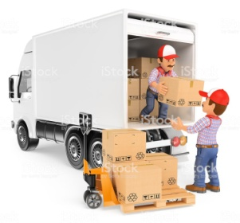
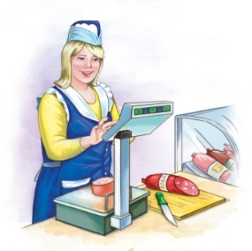

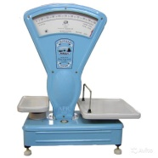
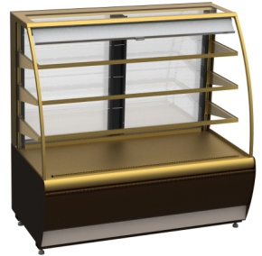

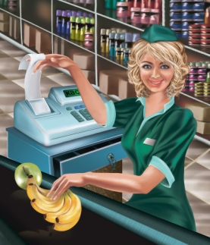
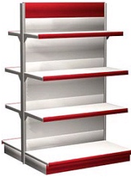
сотрудники

Оборудование
Молочная лавка
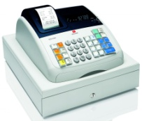
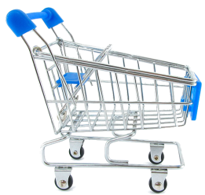
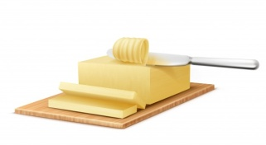
Молочные продукты

Приклеиваю на доску слово
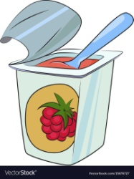
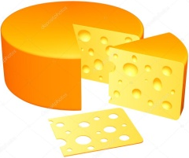
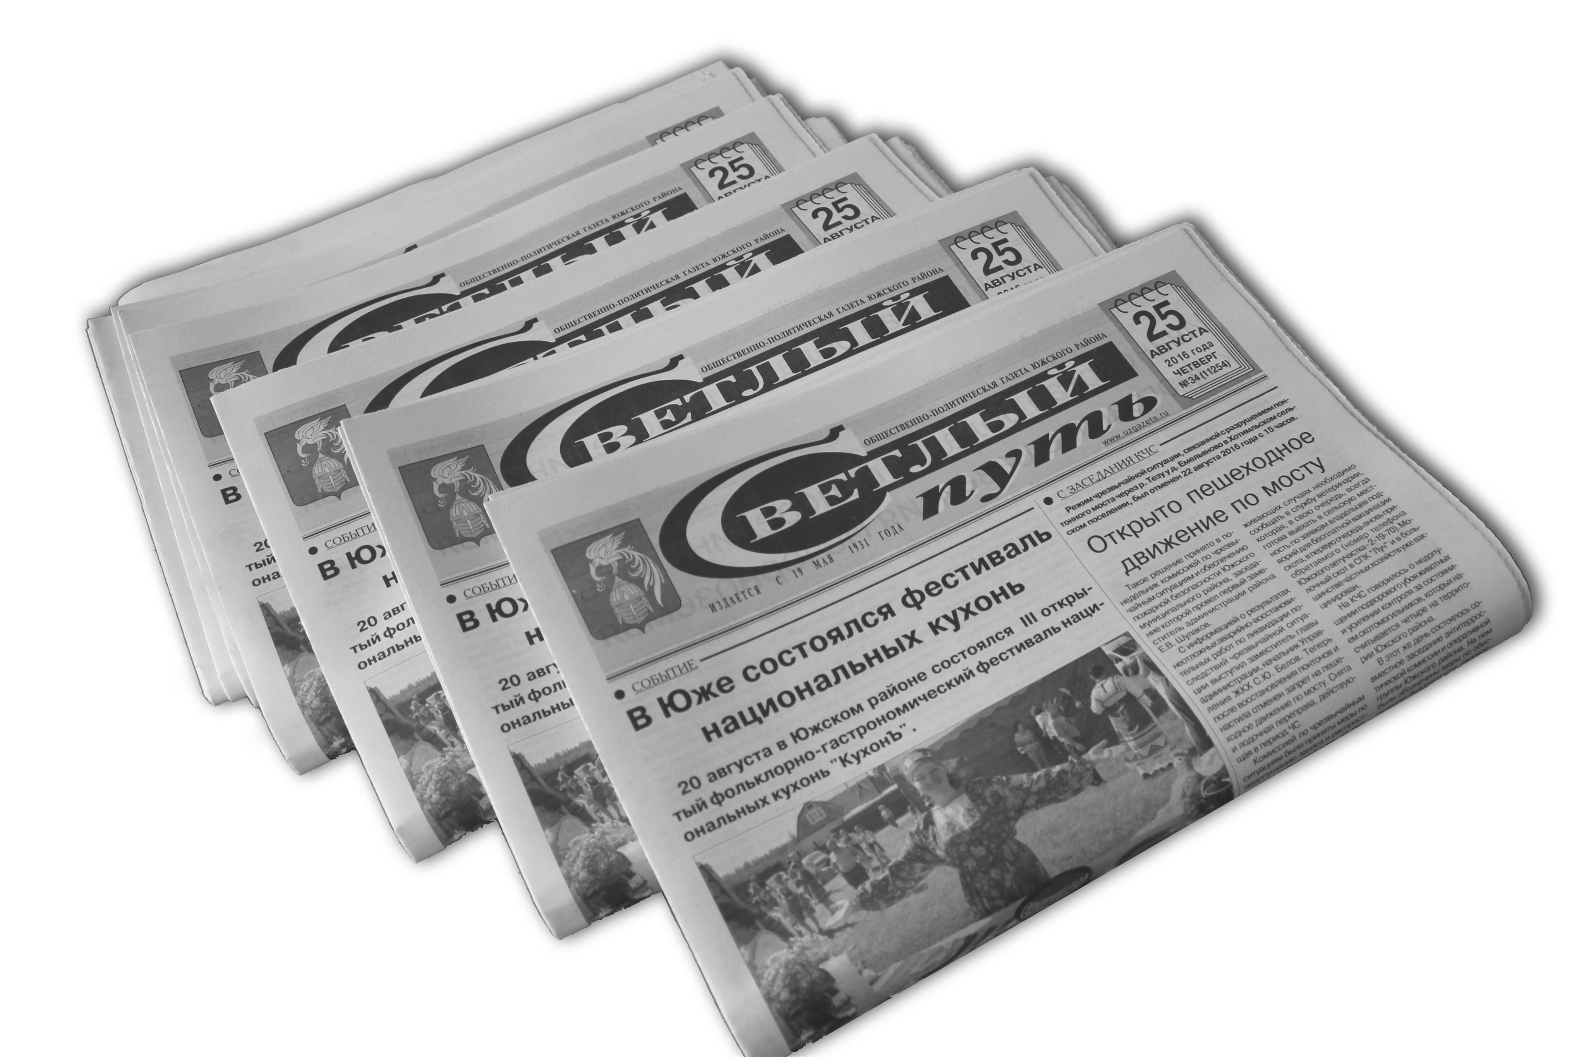
реклама
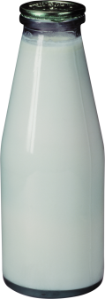


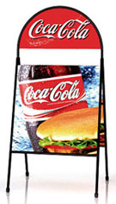

В: Что нужно сделать, чтобы о товаре узнали как можно больше людей и пришли в магазин к Матроскину?
(рассуждения детей: рассказать своим друзьям о товаре; повесить объявление о работе магазина; по телевидению показать рекламу).
В: Конечно, прорекламировать товар (прикрепляю к мольберту слово «реклама»). А что такое реклама?
Д: Рассказ о товаре, сообщение о том, что и где можно купить.
В: Совершенно верно. Реклама – это красочная информация о товаре. Для того чтобы его продать, в ней отмечают все лучшие качества товара. Если интересно рассказать о товаре, желающих его купить будет много.
В: Где вы видели рекламу? (дети вспоминают, что рекламу можно встретить на щитах у магазина, на остановках автобуса, на витринах магазинов, на щитах вдоль дороги, по телевизору, на бортах и в салонах маршрутных такси).
В: Реклама товара бывает разная (раздает флаеры, дети рассматривают).Эта- в виде листовки. Посмотрите и скажите, чем они похожи?(на них нарисованы яркие картинки, написаны большие буквы, они небольшого размера).
В:Правильно, чтобы покупатели обратили внимание на листовки, рекламоизготовители используют яркий шрифт, запоминающиеся фразы и стихи.
В:Листовки могут быть цветными или черно- белыми. На листовке указывают информацию о товаре или сообщение о каком-либо событии. Информация на листовке должна быть короткой, запоминающейся.
Такие рекламные листовки раздают людям на улицах, в магазинах, разносят по подъездам и кладут в почтовые ящики. Как вы думаете, для чего?
(чтобы люди их увидели и узнали про товар, где он продается, по какой цене).
В: Где можно заказать рекламу? (в рекламном агентстве).
В: Я с вами согласна. А вы знаете, кто работает в рекламном агентстве? (художник –дизайнер, автор рекламных текстов).
В:У каждого из вас есть листочки, внимательно посмотрите и выберите профессии людей, которые участвуют в изготовлении рекламы, проведите к ним стрелки от рекламного плаката. Проходит игра «Протяни дорожку».


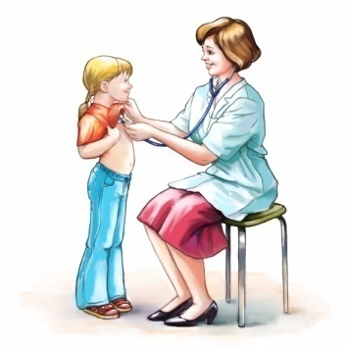
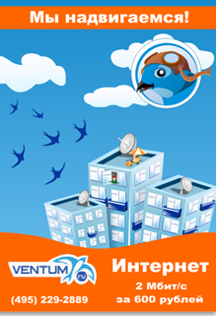

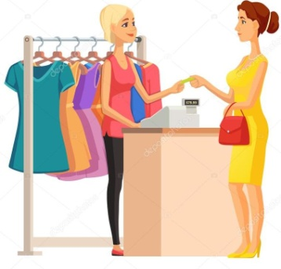
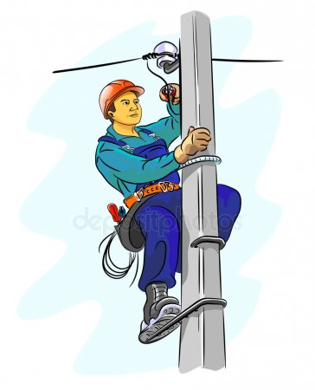

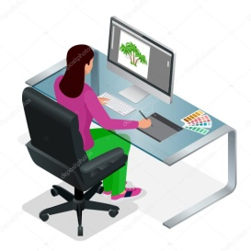
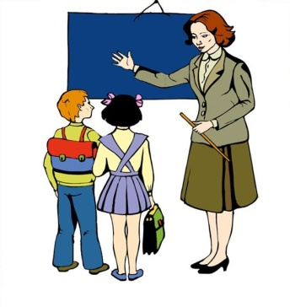

В: Да, все эти люди создают рекламу.
В: А сможем ли мы помочь коту Матроскину сделать рекламу его товара?
Значит мы с вами кем будем? (художниками – дизайнерами и авторами рекламных текстов).
В: Что нам необходимо сделать? (надо сделать листовку, придумать текст, придумать название магазина, сделать вывеску).
В:Чтобы работу выполнить быстрее, нам нужно договориться, кто что будет выполнять. Выбирайте фишки (открывает мешочек).
В: Кто выберет фишки с маленькими буквами, будут делать листовку и придумывать текст к ней, кто выберет фишки с большими буквами – будут делать вывеску и придумывать название магазина.
В: Выбрали фишку? Проходите на свои рабочие места
На столах стоят указатели с фишками:

РЕКЛАМНОЕ АГЕНТСТВО
Рекламное агентство

Название магазина
Вывеска для магазина
Мини - листовки
Текст рекламы товара

1 подгруппа (5 человек)
В: А я буду менеджером, если вы не против. Подходит к детям.
В: Перед вами схема- подсказка. Как вы будете работать? (сначала выберем необходимые картинки, вырежем их, наклеим картинки на лист бумаги и составим текст (дети выполняют аппликацию).Придумайте текст к листовке: он должен быть коротким :( Молоко – это полезно. Молоко – это вкусно). В:Внимательно послушайте слова и составьте(из букв) из них рекламу продукции кота (продукты, город, молоко, корова,вкусный, дает, сыр, творог, который, кот Матроскин). Итак, текст готов: «Корова кота Матроскина дает такое молоко, из которого можно сделать творог, сыр, йогурт – самые вкусные продукты в городе».Вам нравится? 2вариант: ваша задача рассказать о молочных продуктах так, чтобы их захотели купить по плану- схеме: Что это? Какой это товар? Чем полезен? Почему этот товар надо покупать только у вас?(например: наши молочные продукты лучшего качества, вы можете купить их только у нас в Простоквашино).


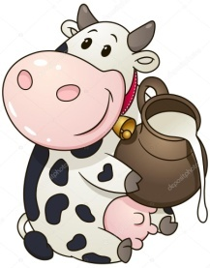
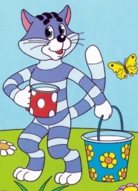
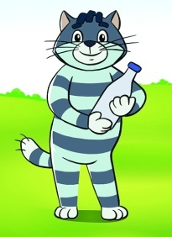

Подхожу к другим детям:
2 подгруппа(4 человека)
В: Художник- дизайнер нам подготовил эскиз вывески (рассмотреть эскиз с детьми). Посмотрите, на эскизе слева нарисован кот, справа- корова, написано слово «молочная лавка»? место под название должно быть расположено в центре вывески (рассмотреть эскиз- алгоритм).
В: Основа под вывеску готова (показывает лист картона под вывеску).
Подумайте и договоритесь, кто, что будет делать? (я буду лепить кота, я корову, а я хочу делать рамку, я буду выкладывать название магазина из букв).
В: Давайте подумаем, где и что будет расположено? (дети поясняют, что и где будет находиться).
На столах лежит материал(длинный лист плотного картона, покрытый толстым слоем пластилина, для вывески; пластилин, стеки, салфетки, доски для лепки, семена растений, бусины, мелкие камушки). Дети берут материал и выполняют задание.
В:Желаю вам удачи, а если возникнут проблемы– у вас есть схемы-подсказки, также вы можете обратиться за помощью к своим товарищам или ко мне. Приступайте к выполнению задания( дети выполняют задание).
В: Я вижу, работа подходит к концу. Итак: уважаемые дизайнеры, что же у нас получилось?(дети рассказывают: мы сделали вывеску, она получилась красивой, разноцветными буквами выложили название вывески, сделали и украсили рамку бусинками, семенами растений).
В: Пока прикрепим ее к мольберту, чтобы все могли ее рассмотреть. Какое название лавки вы придумали? («Молочная сказка», «Простоквашино»).
В: Вывеска лавки получилась яркой, можно ли понять, какие продукты будет продавать кот Матроскин? ( молочные продукты).
В:Группа художников- дизайнеров, представьте свою работу: какие же листовки у вас получились?(Мы сделали листовки с рекламой кефира, молока, придумали текст). Где их можно распространить?( расскажем друзьям, в ящики почтовые бросим).
В: Ребята, а знаете что еще можно сделать?мы пойдем в пед.кабинет, сделаем копии листовок на принтере, раздадим их, и еще больше людей узнает о продукции кота.
В: Мне очень понравилось, как вы дружно работали – каждый делал своё дело и все вместе помогли Матроскину, сделали все для того, чтобы он смог открыть свой магазин. Теперь от покупателей в магазине кота не будет отбоя.
Сложите все, что мы сделали в эту коробку, напишем на ней адрес, и отправим ее коту Матроскину в Простоквашино.
В:Что позволило нам помочь коту Матроскину? Зачем мы это сделали7 Какое задание больше всего понравилось? Почему? О чем вы расскажите своим друзьям.
Спасибо, вам, дети, за работу, а вам, уважаемые гости, спасибо за внимание.

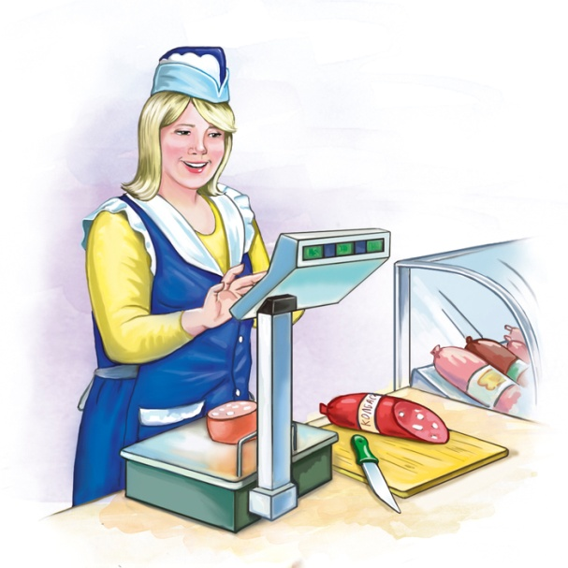
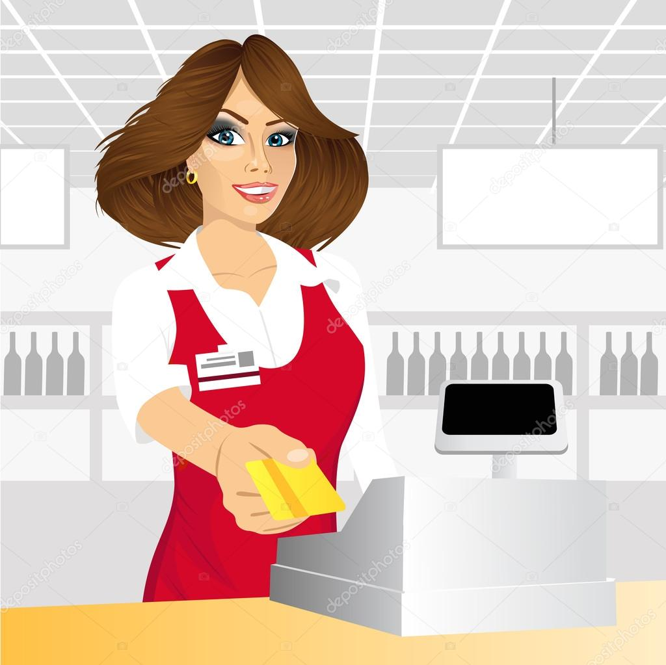

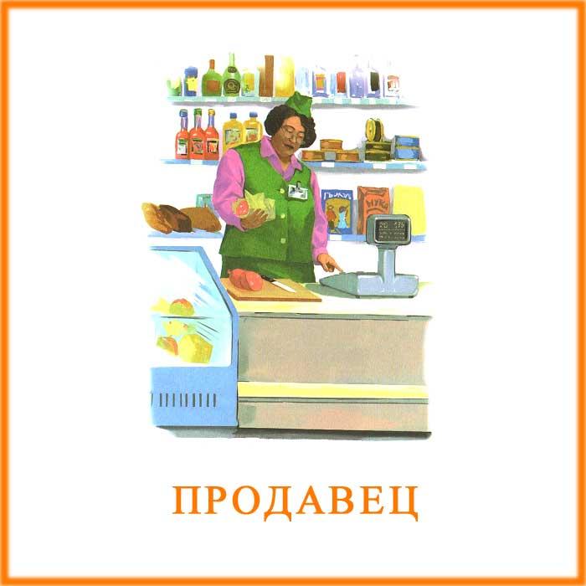
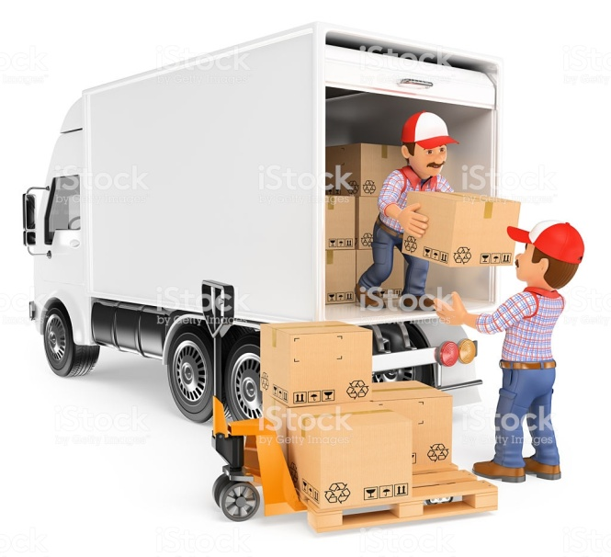

План рекламного рассказа:

Обратите внимание на наш товар, это ___
(название товара в соответствии с классификацией, название товара)
2-ой ребенок: Какой он ___
(перечисление признаков товара, лучших его качеств)
3-ий ребенок: уточняет характерные предмету качества (где растет, из чего сделан, какой запах и т. д.)
4-ый ребенок: ___ очень полезен и необходим каждому из вас,
(название товара)
потому что
___
(уточнение причины необходимости товара)
5-ый ребенок: Приобретайте только сегодня и только у нас ___
(название товара)
и вы не пожалеете!

